День Героев Отечества в России - это памятная дата, которая отмечается в нашей стране ежегодно 9 декабря. Она установлена Федеральным законом Российской Федерации № 22-ФЗ от 28 февраля 2007 года «О внесении изменения в статью 1-1 Федерального закона «О днях воинской славы и памятных датах России».
Надо сказать, что свою историю данный праздник ведет еще с 18 века. Эта декабрьская дата приурочена к выдающемуся событию эпохи правления императрицы Екатерины II — в 1769 году она учредила орден Святого Георгия Победоносца. В те годы этим орденом награждались воины, проявившие в бою доблесть, отвагу и смелость. Орден Святого Георгия имел 4 степени отличия, из которых первая была наивысшей. Известно, что кавалерами всех четырех степеней стали 4 человека, среди которых великие русские полководцы М.И. Кутузов и М.Б. Барклай-де-Толли. Екатерина II удостоила и себя этой награды в честь учреждения ордена. До 1917 года в день памяти Святого Георгия (26 ноября по старому стилю) в России отмечался праздник георгиевских кавалеров.
После Октябрьской революции 1917 года праздник, как и орден, были упразднены. Статус высшей военной награды был возвращен ордену в 2000 году в соответствии с Указом Президента РФ № 1463 от 8 августа 2000 года «Об утверждении статута ордена Святого Георгия, положения о знаке отличия — Георгиевском кресте».
В 2007 году российские парламентарии выдвинули идею о возрождении данного праздника (который затем и был установлен). Авторы законопроекта пояснили, что возрождение традиции празднования Дня героев - это не только дань памяти героическим предкам, но и чествование ныне живущих Героев Советского Союза, Героев Российской Федерации, кавалеров ордена Святого Георгия и ордена Славы. А также они выразили надежду, что новая памятная дата будет способствовать «формированию в обществе идеалов самоотверженного и бескорыстного служения Отечеству». И сегодня в День Героев Отечества - 9 декабря - в России чествуют Героев Советского Союза, Героев Российской Федерации и кавалеров ордена Святого Георгия и ордена Славы.
Этот день не прошёл бесследно и в нашей школе.
В школьном музее был проведен классный час для учащихся 9 «Б» и 9 «Г» классов, посвященный герою Афганской войны Макарову Сергею Александровичу.
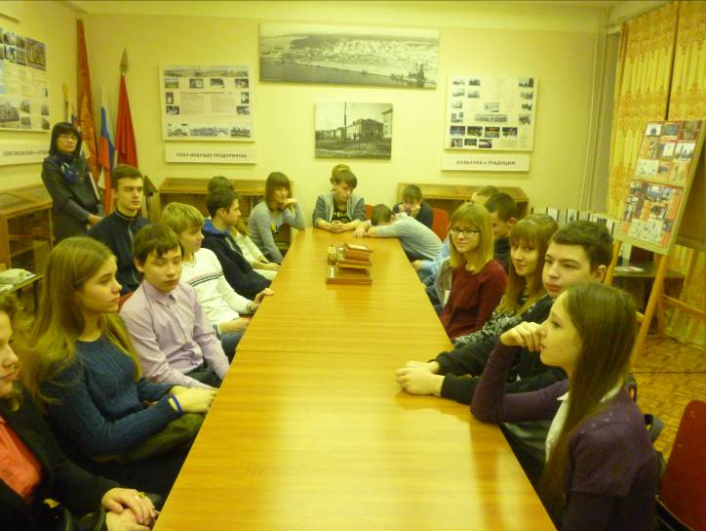

Затем была проведена экскурсия по музею, где ребята увидели новые экспонаты.
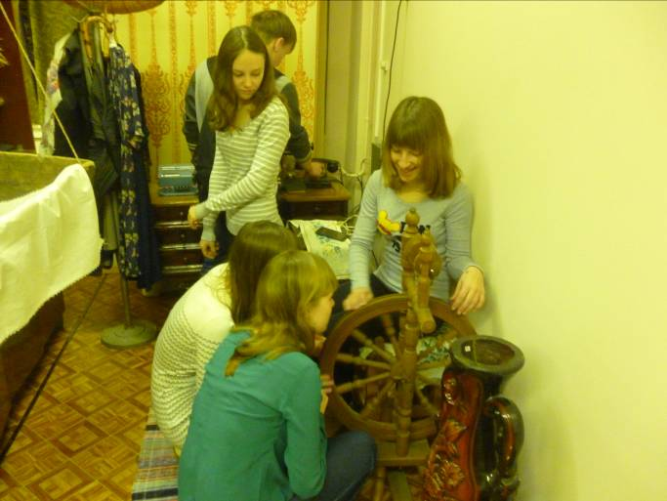
Приходите к нам в музей!

Материал подготовлен руководителем музея И.И. Асосковой.

